PKP Polskie Linie Kolejowe S.A.
Biuro Komunikacji i Promocji
ul. Targowa 74, 03-734 Warszawa
tel. + 48 22 473 30 02
fax + 48 22 473 23 34
rzecznik@plk-sa.pl
www.plk-sa.pl

Warszawa, 21 maja 2019 r.

Informacja prasowa
Na Półwyspie Helskim sygnalizatory ostrzegą plażowiczów i kierowców
Zwiększy się poziom bezpieczeństwa na 10 przejazdach oraz przejściach przez tory
w województwie pomorskim. Inwestycja PKP Polskich Linii Kolejowych S.A.
to nowoczesna sygnalizacja m.in. na skrzyżowaniach w Jastarni, Władysławowie, dojściach na plaże Półwyspu Helskiego. Na Pomorzu projekt „przejazdowy” wart jest 12 mln zł. To część ogólnopolskiego zadania z POIiŚ za ponad 250 mln zł.
Na przejazdach drogowo-kolejowych nowe sygnalizatory świetlne i dźwiękowe ostrzegą kierowców przed zbliżającym się pociągiem, a widoczność poprawi energooszczędne oświetlenie LED. Tak będzie na linii Tczew – Kostrzyn (nr 203): w Zwierzynku (powiat tczewski), Starogardzie Gdańskim (ul. Leśna), Klawkowie (ul. Leśna; powiat chojnicki), na linii Działdowo – Chojnice (nr 208) w Pawłowie (ul. Lichnowska; powiat chojnicki) oraz na linii Reda – Hel (nr 213) w powiecie puckim - w Błądzikowie (ul. Chabrowa), Łebczu (ul. Swarzewska)
i Władysławowie (osiedle Sosnowo).
Bezpieczniej na plażę
W Jastarni PLK zwiększa poziom zabezpieczeń dla mieszkańców i turystów korzystających
z dojścia na plażę. Wykonawca zainstaluje sygnalizację, rogatki oraz monitoring
(przejazd w kierunku wejścia na plażę nr 41). Podobnie będzie na Półwyspie Helskim. Przejścia przez tory zostaną na nowo wygrodzone, otrzymają rogatki oraz kamery
w Chałupach (w kierunku wejścia na plażę nr 8) oraz w Kuźnicy (w kierunku wejścia na plażę nr 36).
Kwota 12 mln zł netto pochodzi z projektu „Poprawa bezpieczeństwa na skrzyżowaniach linii kolejowych z drogami – Etap I – część przejazdowa”. W całej Polsce zmodernizowanych zostanie ponad 180 przejazdów kolejowo-drogowych za 250 mln zł netto, z czego 194 mln zł stanowi dofinansowanie unijne z Programu Operacyjnego Infrastruktura i Środowisko. Zakończenie programu „przejazdowego” na Pomorzu przewidziane jest na kwiecień 2020 r.

Na Pomorzu przejazdy kolejowo-drogowe z nowymi zabezpieczeniami
W województwie pomorskim poziom bezpieczeństwa na przejściach i przejazdach PLK zwiększają także w ramach realizowanych inwestycji z Krajowego Programu Kolejowego.
To prace m.in. na linii Miastko – Słupsk – Ustka, gdzie przebudowywane są 52 przejazdy. Modernizacja linii Tczew - Kostrzyn, na odcinku między Chojnicami a Wierzchowem Człuchowskim, oraz na linii Chojnice - Kościerzyna, na odcinku między Chojnicami a Brusami, obejmuje także remont 22 przejazdów. Na linii Malbork – Braniewo, jeszcze w tym roku, nowa nawierzchnia będzie na dojazdach do 5 przejazdów między Malborkiem a Starym Polem.

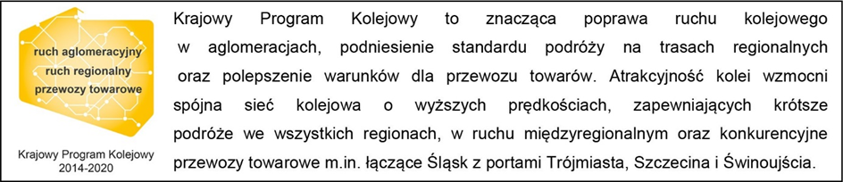

Kontakt dla mediów:
Mirosław Siemieniec
Rzecznik prasowy
PKP Polskie Linie Kolejowe S.A.
rzecznik@plk-sa.pl
T: +48 694 480 239

